муниципальное
общеобразовательное учреждение
«Солодушинская средняя школа»
Николаевского муниципального района Волгоградской области
404046 Волгоградская область, Николаевский район,
село Солодушино, ул. Советская , 14
телефон: 8-(84494)-5-21-35, е-mail: solshcool@mail.ru
ОКПО 39321619 ОГРН 1023405162593
ИНН/КПП 3418006638/341801001
«14» января 2019 № 135

Отчёт
по результатам акции «Безопасные ёлки - безопасные каникулы»
МОУ «Солодушинская СШ»

В период с 24 декабря по 14 января в МОУ «Солодушинская СШ» была проведена Акция «Безопасные ёлки – безопасные каникулы».
Во время акции в 1-9 классах были проведены классные часы, беседы по соблюдению правил пожарной безопасности, электробезопасности, правил дорожного движения, инструктажи «Мои безопасные каникулы», проведена учебная эвакуация.
На родительских собраниях родителей проинформировали о необходимости соблюдения правил безопасности во время праздников.
В целях обеспечения безопасности обучающихся, был разработан график дежурств учителей и администрации школы, проводился регулярный осмотр здания школы и прилегающей к ней территории.
Для того что бы зимние каникулы у учащихся прошли безопасно в каникулярное время согласно плану классными руководителями, родителями с детьми проводились различные мероприятия и кружки.
Работа с детьми дала положительный эффект: за период зимних каникул с детьми не зафиксировано ни одного несчастного случая, все дети здоровы и благополучно приступили к учебе.
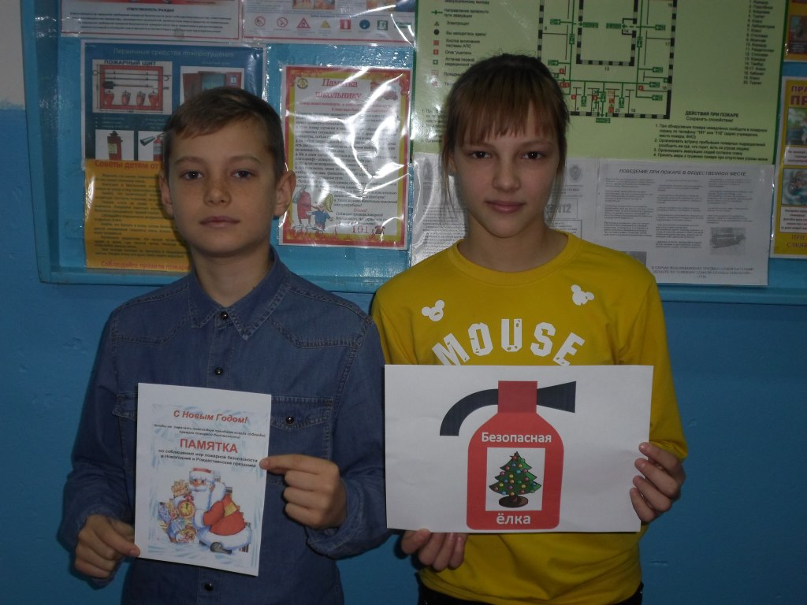
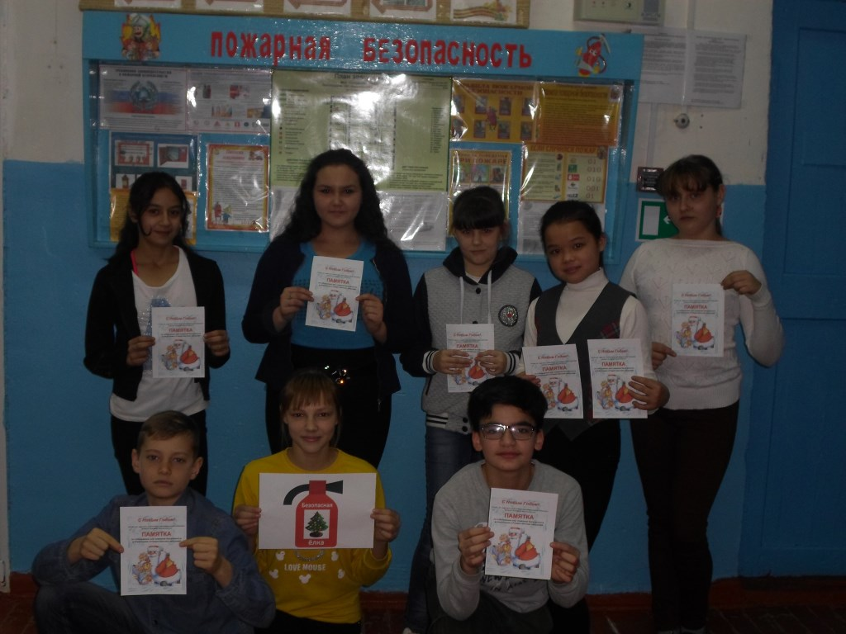

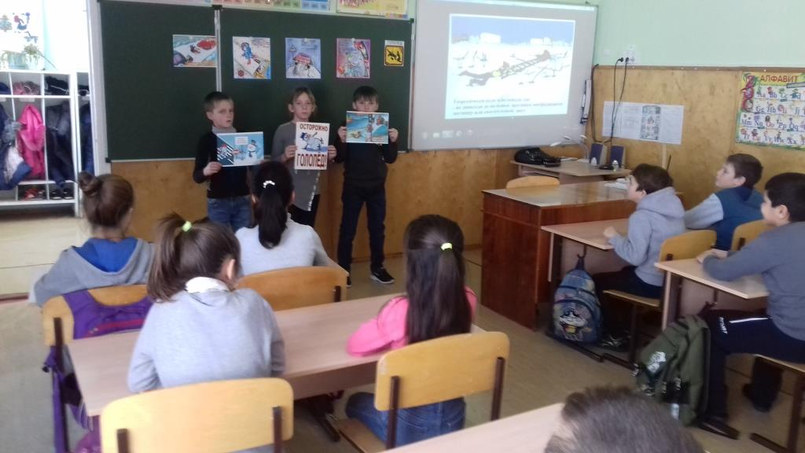

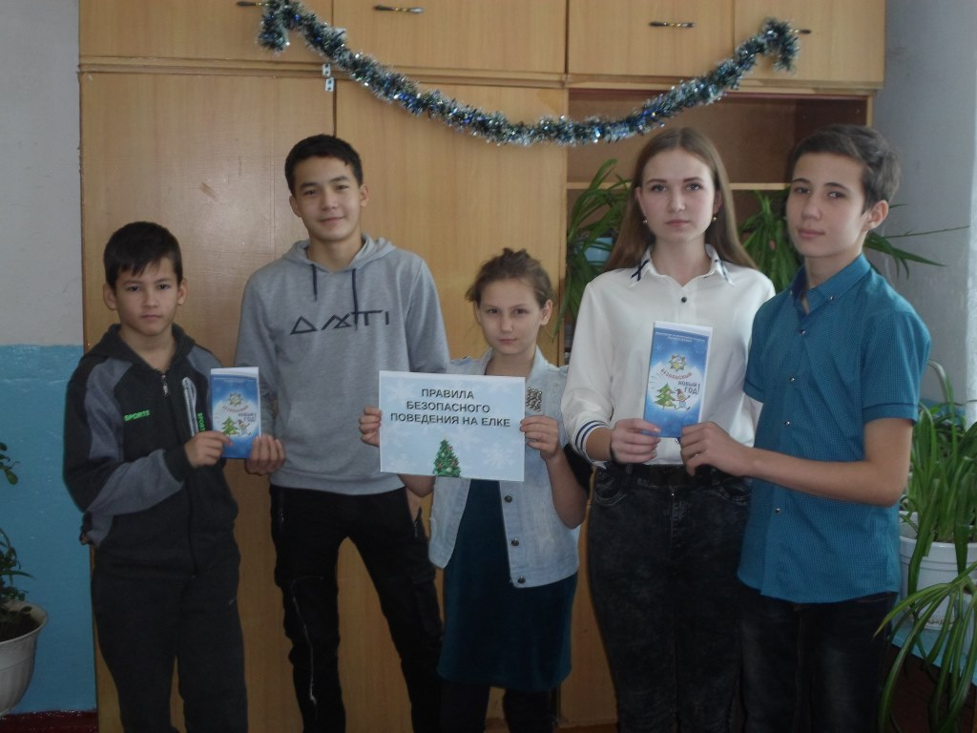

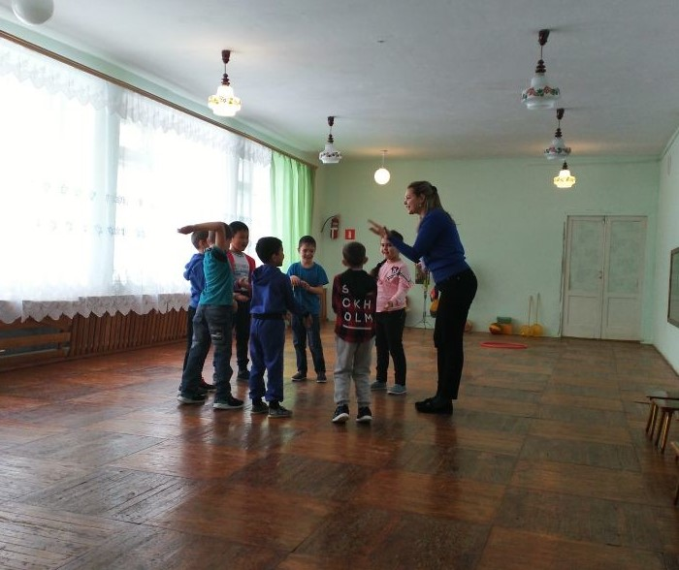

Директор О.В. Щупкина

